**נספח ב1 - (Software Requirements Document (SRD**

**(מבוסס על IEEE Std 830)**

# הקדמה

מערכת JOBEX הינה פלטפורמה המאפשרת לסטודנטים חסרי ניסיון ומעסיקים המעוניינים בכוח אדם איכותי אך כזה שלא בהכרח יש לו ניסיון לתפקיד הספציפי למצוא אחד את השני תוך כדי שמירה על הגינות התהליך. ע"י ניתוח הדרישות של המשרה אותה מעסיק מפרסם אל מול הנתונים של הסטודנט תדע המערכת לבצע התאמה ולהמליץ למעסיק על מועמד פוטנציאלי. מצד אחד המערכת תדע לקחת בחשבון את רשימת הדרישות של המשרה ולפרוט אותם לסט יכולות וידע נדרש מינימלי ומהצד השני המערכת תדע לנתח את הפרופיל של המועמד ולפרוט אותו לסט יכולות וידע קיים. נתונים אלה יילקחו בחשבון בזמן חישוב מידת ההתאמה. בנוסף כדי לשמור על הגינות ורצינות התהליך תאפשר המערכת קבלת Feedback דו צדדי. הFeedback יעבור ניתוח וישמש את המערכת בשיקלול אחוזי ההתאמה.

# תיאור המודל

הרכב המערכת:

1. מעסיק - אפקליקציית Web כדי לספק מבט מקיף על התהליכים הקיימים במערכת ולאפשר יעילות עבודה מירבית עקב תדירות השימוש במערכת. זהו הפתרון האופטימלי למעסיק.
2. סטודנט - יישומון סלולרי בכדי לאפשר את הגמישות והזמינות המיידית של השירות לסטונדט.
3. צד שרת המממש REST API אשר יעבד את הבקשות השונות מצד עמדות הקצה אל הפונקציונאליות הרלוונטיות בשרת וגם יתקשר אותם בחזרה למשתמש קצה (ראו תרשים 1. ארכטיקטורת מערכת).

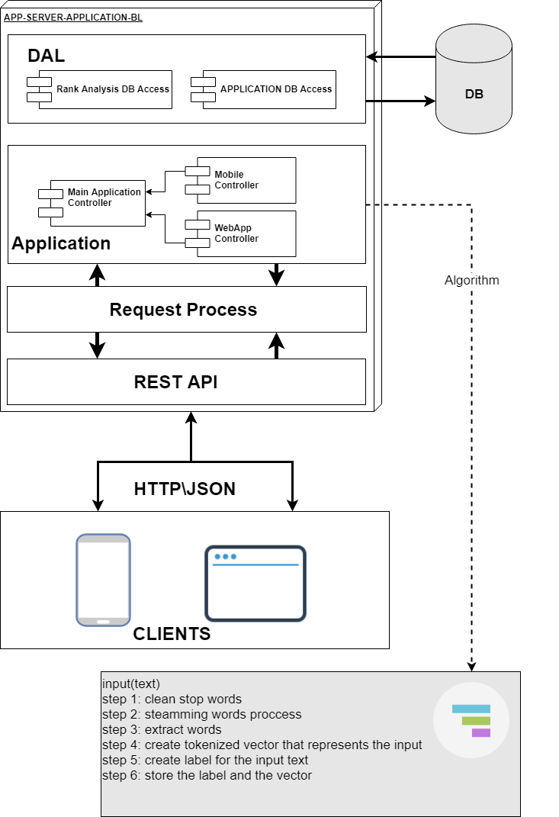

תרשים 1. ארכטיקטורת מערכת

# הגדרת דרישות

## דרישות פונקציונליות:

### תרשים Use Case:

### יצירת Wish List

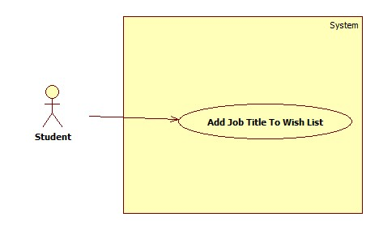

#### שחקנים

סטודנטים

#### תנאי כניסה

בחירת תפקיד מתוך רשימת תפקידים קיימים במערכת בעזרת לחיצה על "Add to my wish list".

#### 7.1.3 תנאי יציאה

מעבר למסך אחר באפליקציה

#### 7.1.4 רצף מרכזי של אירועים

1. המשתמש מעיין ברשימת תפקידים רצויים ב"אפיקי קריירה"

2. המשתמש מסמן את אחד התפקידים ולוחץ על הוספה

3. הפרופיל של הסטודנט מתעדכן בהתאם לפרופיל התפקיד

#### 7.1.5 מטרות שהושגו

1. תהליך ההתאמה משתפר על בסיס המשרות שהסטודנט הוסיף לפרופיל

2. תהליך הצעות קורסים נוספים לסטודנט משתפר על בסיס התפקידים שהסטודנט הוסיף לפרופיל

#### 7.1.6 רצף חלופי של אירועים

1. הסטודנט לא הוסיף תפקיד לפרופיל

המטרות שהושגו ברצף המרכזי לא מושגות ברצף החלופי.

### פרסום משרה

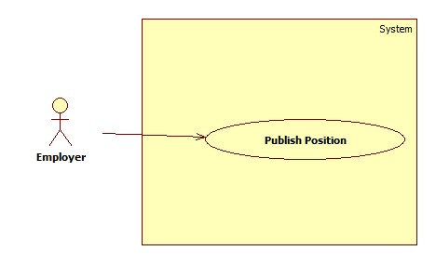

#### 7.2.1 שחקנים

מעסיקים

#### 7.2.2 תנאי כניסה

המעסיק נכנס לעמוד פרסום משרה חדשה

#### 7.2.3 תנאי יציאה

מעבר לעמוד אחר באתר

#### 7.2.4 רצף מרכזי של אירועים

1. המעסיק מוסיף למערכת רשימת משרות פתוחות אליהן מעוניין לגייס.

2. המעסיק לוחץ על כפתור פרסום.

#### 7.2.5 מטרות שהושגו

1. המשרה נכנסה למאגר המשרות המפורסמות של החברה

2. התאמות מתחילות להעלות עבור המשרה שפורסמה

#### 7.2.6 רצף חלופי של אירועים

1. המעסיק לא פרסם משרות

המטרות שהושגו ברצף המרכזי לא מושגות ברצף החלופי.

### התאמה בין משרה לסטודנט

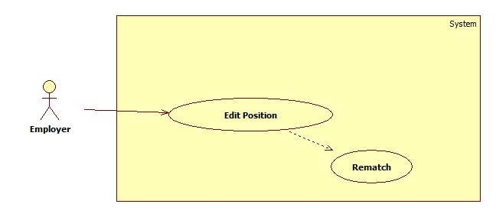

#### 7.3.1 שחקנים

מעסיק

#### 7.3.2 תנאי כניסה

1. משרות קיימות במערכת

2. סטודנטים נרשמו למערכת וקיים להם פרופיל מלא

#### 7.3.3 תנאי יציאה

אין

#### 7.3.4 רצף מרכזי של אירועים

1. נמצאות התאמות בין משרות לסטודנטים

2. רשימת ההתאמות מתעדכנת בהתאם

#### 7.3.5 מטרות שהושגו

1. המעסיק מקבל רשימת סטודנטים עבור משרה שפרסם

2. הסטודנטים נחשפים למעסיקים

3. שלב ראשון בתהליך החשיפה

#### 7.3.6 רצף חלופי של אירועים

1. לא נמצאות התאמות חדשות

2. רשימת ההתאמות לא מתעדכנת

המטרות שהושגו ברצף המרכזי מושגות \ לא מושגות ברצף החלופי.

### משוב סטודנט

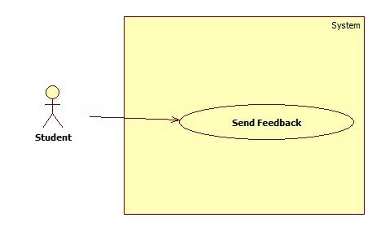

#### 7.4.1 שחקנים

סטודנט

#### 7.4.2 תנאי כניסה

הסטודנט סיים תהליך מיון למשרה, התקבל/נדחה, אצל מעסיק

#### 7.4.3 תנאי יציאה

אי שיתוף פעולה ואי מתן משוב.

#### 7.4.4 רצף מרכזי של אירועים

1. הסטודנט סיים תהליך מיון למשרה אצל מעסיק

2. הסטודנט מעיין במשרה ומבצע פעולה (מאשר חשיפה או מסרב)

3. הסטודנט מתבקש לתת משוב על מנת לשפר את תהליך ההתאמה שלו

#### 7.4.5 מטרות שהושגו

1. תהליך ההתאמה שופר

#### 7.4.6 רצף חלופי של אירועים

1. הסטודנט בוחר שלא לתת משוב

המטרות שהושגו ברצף המרכזי לא מושגות ברצף החלופי.

### חשיפת סטודנט

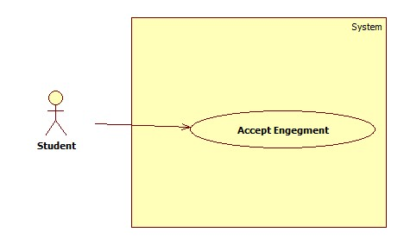

#### 7.5.1 שחקנים

סטודנט

#### 7.5.2 תנאי כניסה

1. משרות קיימות במערכת

2. הסטודנט נמצא מתאים למשרה

3. המעסיק בחר בסטודנט מתאים וביקש להתחיל תהליך חשיפה

#### 7.5.3 תנאי יציאה

סירוב לחשיפה.

#### 7.5.4 רצף מרכזי של אירועים

1. הסטודנט קיבל הודעה\התראה שהוא נמצא מתאים למשרה

2. הסטודנט עיין במשרה ובחר בחשיפה מול המעסיק

#### 7.5.5 מטרות שהושגו

1. שלב שני של תהליך החשיפה בוצע

#### 7.5.6 רצף חלופי של אירועים

1. הסטודנט בוחר שלא להיחשף מול המעסיק שביקש ליצור איתו קשר

המטרות שהושגו ברצף המרכזי לא מושגות ברצף החלופי.

### תרשים מחלקות:

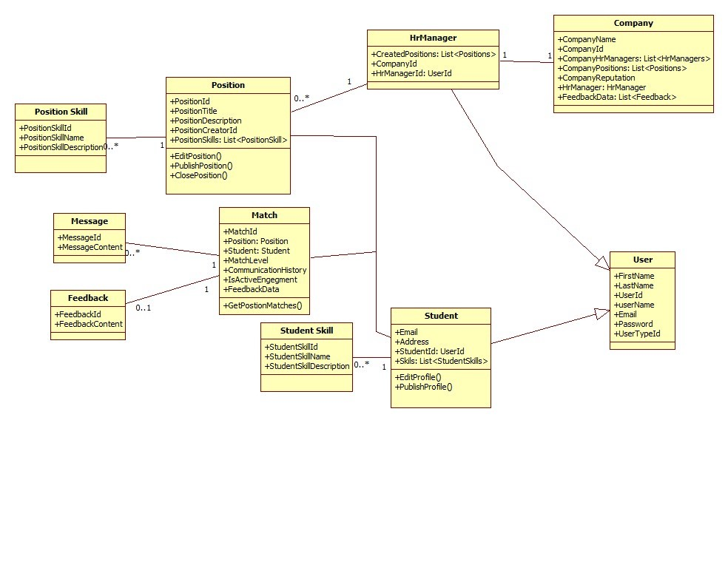

### תרשים זרימה אלגוריתם:

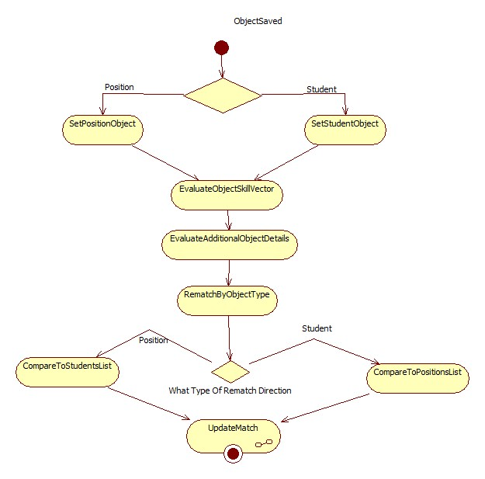

## דרישות ביצועים:

* 60% מהמשתמשים יוכלו להשלים כ 70% מפעולות מרכזיות בטווח זמן של עד 5 דקות..
* תוצאות חיפוש ראשוניות תהינה זמינות עד כ 7 שניות לאחר תחילת החיפוש.
* המערכת תציג את 20 התאמות הראשונות בזמן של עד 3 שניות.
* תהליך ניתוח התאמה ודירוג לא ישפיע על ביצועי המערכת.
* התאמות למשרה והתקדמות בתהליך יתעדכנו בזמן אמת.

## דרישות אמינות:

* שמירת נתונים בזמן עריכה.
* קריסת מערכת לא תגרור אובדן נתונים.
* המערכת תתפקד בצורה תקינה הן בזמן שימוש והן בזמן שהמערכת אינה בשימוש כלל.

## דרישות אבטחה:

* ניהול משתמשים במערכת יתאפשר ע"י מנהל מערכת בלבד
* רישום הסטודנט לאפליקציית יתאפשר עם מייל תקין בלבד
* סיסמאות של משתמשים ישמרו מוצפנים בבסיס הנתונים

**3.1 Functional requirements** – דרישות פונקציונליות  
A. Describe the main functions the product must perform. Give a functional overview.  
B. Describe what each logical component does.   
(Note: this is the main part of the SRD). It is recommended to use Use Cases to describe the functional requirements.

1. ניתוח פונקציונאלי ראשוני. יש לתאר ניתוח של המערכת על כל רכיביה בעזרת לפחות שתיים מתוך השיטות הבאות:
   1. תרשיםDIAGRAM USE CASE של התרחישים המרכזיים במערכת. (תרחיש מרכזי אינו תהליך הלוג-אין למערכת למשל). יש להוסיף תיאור מפורט של כל USE CASE במלל
   2. תרשים מחלקות
   3. תרשים רצף
   4. במקרה שהמערכת מכילה אלגוריתם יש לתאר אותו בבלוק המתאים בצורה מפורטת באמצעות תרשים זרימה או באנגלית/עברית מבנית

**3.2 Performance requirements** – דרישות ביצועים  
 Time, space, load aspects of components.

**3.3 Resource requirements** – דרישות משאבים  
Platform, OS, network, browser requirements, etc.

**3.4 Security requirements** –דרישות אבטחה  
Requirements on data security, access security, security of external system and overall environment. May include firewall and cryptology techniques, password protection, data encryption, underlying OS security etc.